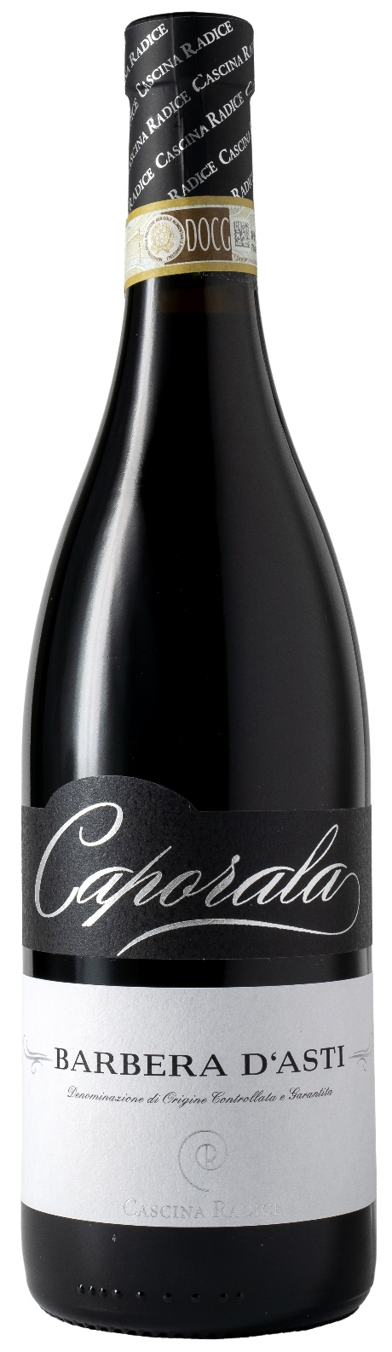
BARBERA D’ASTI DOCG - CAPORALA

Vitigno: Barbera 100%
Alc. Vol.%: 14
Annata: 2024
Zuccheri residui g/l: 5,3
Acidità tot. g/l: 5,7
Regione: Piemonte
Zona di produzione: Vigneti ubicati nell’area di Moasca (Asti)
Capacità: 750ml

CARATTERISTICHE

Vinificazione: A temperatura controllata. Macerazione delle bucce per 12 giorni in serbatoi di acciaio.
Affinamento: 8 mesi in serbatoi di acciaio
Resa per ettaro: 9000kg
Colore: Rosso intenso e profondo
Bouquet: Fruttato, vinoso, etereo
Sapore: Secco, corposo e con tannini ben bilanciati

ABBINAMENTI GASTRONOMICI

Si abbina ad antipasti piccanti e piatti di carne.
Temperatura di servizio 18 °C
DATI TECNICI / PALLETTIZZAZIONE

Formato da 750ml:
Codice articolo V02007A
GTIN-13 bottiglia 8017868004912
GTIN-13 cartone 8017868004080
Tipo chiusura sughero
Cartoni da 6 bottiglie
Misura pallet 80x120cm
Cartoni/fila 21
Cartoni/pallet 105
Kg/cartone 8,1
Kg/pallet 870

Contiene solfiti
OGM Free
Revisione 01. 21.04.2026

